1
> Retouradres Postbus 20301 2500 EH Den Haag
Aan de Voorzitter van de Tweede Kamer der Staten-Generaal Postbus 20018
2500 EA DEN HAAG
Datum 24 april 2026
Betreft Vierde deelbesluit inzake Woo-verzoek over de avondklok
Hierbij informeer ik uw Kamer dat ik naar aanleiding van een verzoek op grond van de Wet open overheid (Woo) een deelbesluit heb genomen over de openbaarmaking van informatie aangaande en met betrekking tot het kort geding (vonnis 16 februari 2021) over de avondklok en het daaropvolgende spoedappel (arrest 26 februari 2021) welke binnen de Rijksoverheid aanwezig is.
Om zo snel als mogelijk aan het Woo-verzoek hierover tegemoet te komen, is besloten het besluit op dit verzoek in meerdere delen op te splitsen. Dit is het vierde deelbesluit. Het onderhavige deelbesluit heeft betrekking op alle informatie aangaande en met betrekking tot het kort geding (vonnis 16 februari 2021) aangaande de avondklok en het daaropvolgende spoedappel (arrest 26 februari 2021) welke binnen de Rijksoverheid aanwezig is.

De (gedeeltelijk) openbaar gemaakte documenten en het vierde deelbesluit zijn te vinden op www.rijksoverheid.nl.

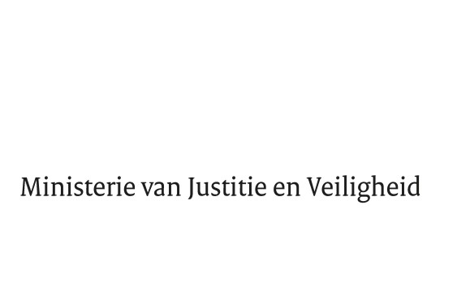
De Minister van Justitie en Veiligheid,
D.M. van Weel

Directie Openbaarmaking

Turfmarkt 147
2511DP Den Haag
Postbus 20301 2500 EH Den Haag www.rijksoverheid.nl/jenv

Ons kenmerk
7482826

